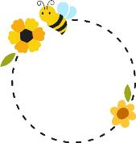
ĐỀ KIỂM TRA CHẤT LƯỢNG CUỐI HỌC KÌ 2
Môn: TOÁN 2 – ĐỀ 1 | Thời gian làm bài: 35 phút
Họ và tên: ………………………………..Lớp: .……..….

Điểm

Câu 1: Khoanh vào chữ cái đặt trước câu trả lời đúng
- Các số 652; 562; 625; viết theo thứ tự từ bé đến lớn là: (M1 - 0,5 điểm)
- 562; 652; 625
- 652; 562; 625
C. 562; 625; 652
D. 625; 562; 652
b) Chiều dài của cái bàn khoảng 15……. Tên đơn vị cần điền vào chỗ chấm là:
(M2 - 0,5 điểm)
A. cm B. km C. dm D. m
c) Số liền trước số 342 là: ( M1 - 0,5 điểm)
A. 343 B. 341 C. 340 D. 344
d) Giá trị của chữ số 8 trong 287 là: (M1 - 0,5 điểm)
A. 800 B. 8 C.80 D. 87
Câu 2: Nối mỗi số với cách đọc của số đó: (M1 - 0,5 điểm)

400
Tám trăm bảy mươi lăm

404
Năm trăm bảy mươi tám

875
Bốn trăm linh bốn

578
Bốn trăm

Câu 3: Số ? (M2 - 1 điểm)
x 4
: 2
- 8
+ 6
7

Câu 4: Đặt tính rồi tính: (M1 - 2 điểm)
535 + 245 381 + 546 972 - 49 569 - 285
ǮǮǮǮǮǮǮǮǮǮǮǮǮǮǮǮ
ǮǮǮǮǮǮǮǮǮǮǮǮǮǮǮǮ
ǮǮǮǮǮǮǮǮǮǮǮǮǮǮǮǮ
ǮǮǮǮǮǮǮǮǮǮǮǮǮǮǮǮ ǮǮǮǮǮǮǮǮǮǮǮǮǮǮǮǮ

Câu 5: Một chuồng có 5 con gà. Hỏi 4 chuồng như thế có bao nhiêu con gà?
(M2 - 1 điểm)
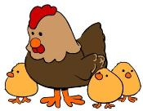
ǮǮǮǮǮǮǮǮǮǮǮǮǮǮǮǮ
ǮǮǮǮǮǮǮǮǮǮǮǮǮǮǮǮ
ǮǮǮǮǮǮǮǮǮǮǮǮǮǮǮǮ
ǮǮǮǮǮǮǮǮǮǮǮǮǮǮǮǮ

Câu 6: Quan sát biểu đồ và trả lời câu hỏi:
SỐ CHIM, BƯỚM, ONG TRONG VƯỜN HOA
Con chim
Con bướm
Con ong
- Mỗi loại có bao nhiêu con? Điền số thích hợp vào ô trống: (M1 -0,5 điểm)

- Con vật nào nhiều nhất? Con vật nào ít nhất? (M2 - 0,5 điểm)
ǮǮǮǮǮǮǮǮǮǮǮǮǮǮǮǮ
ǮǮǮǮǮǮǮǮǮǮǮǮǮǮǮǮ

- (M3 - 0,5 điểm)

Con bướm nhiều hơn con chim …… con. Con chim ít hơn con ong …… con.

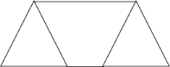
Câu 7:
a) (M3 - 0,5 điểm) Số hình tứ giác có trong hình vẽ là:……….hình.

- (M1 - 0,5 điểm) Hình nào là hình khối trụ? Hãy tô màu vào các hình đó.
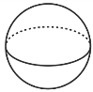

- (M2 - 0,5 điểm) Hãy tính đoạn đường từ nhà Lan đến trường dựa vào hình vẽ dưới đây:
254m
361m
375m

ǮǮǮǮǮǮǮǮǮǮǮǮǮǮǮǮ
ǮǮǮǮǮǮǮǮǮǮǮǮǮǮǮǮ
ǮǮǮǮǮǮǮǮǮǮǮǮǮǮǮǮ
ǮǮǮǮǮǮǮǮǮǮǮǮǮǮǮǮ

Câu 8: Quan sát đường đi của những con vật sau và chọn từ chắn chắn, có thể hoặc không thể cho phù hợp. (M2 - 0,5 điểm)
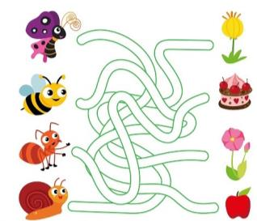
- Cô bướm …………. đến chỗ bông hoa màu hồng.
- Chú ong ………….. đến chỗ bông hoa màu vàng.
- Bác Kiến ……………. đến chỗ chiếc bánh.
- Cậu ốc sên ……………. đến chỗ quả táo đỏ.
Đáp án
ĐỀ 2
Câu 1:
- C
- C
- B
- C
Câu 2:
Tám trăm bảy mươi lăm: 875
Năm trăm bảy mươi tám: 578
Bốn trăm linh bốn: 404
Bốn trăm: 400
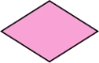Câu 3:
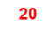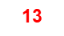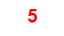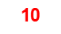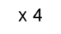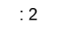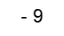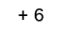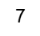
Câu 4:
535 381 972 569
245 546 49 285
780 927 923 284
Câu 5:
4 chuồng gà có số con gà là:
5 x 4 = 20 (con)
Đáp số: 20 con gà
Câu 6:

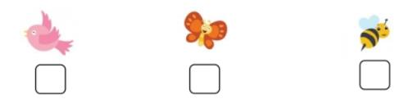
- Con bướm nhiều nhất
Con chim ít nhất
- Con bướm nhiều hơn con chim 2 con
Con chim ít hơn con ong 1 con.
Câu 7:
- Số hình tứ giác có trong hình vẽ là: 4 hình
- Hình khối trụ là :
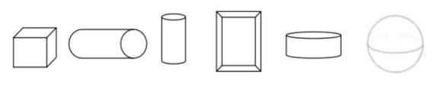
- Đoạn đường từ nhà Lan đến trường dài là:
375 + 254 +361 = 990 (m)
Đáp số: 990 m
Câu 8:
Cô bướm chắc chắn đến chỗ bông hoa hồng.
Chú ong có thể đến chỗ bông hoa vàng.
Bác Kiến chắc chắn đến chỗ chiếc bánh.
Cậu ốc sên không thể đến chỗ quả táo đỏ.

Điểm
ĐỀ KIỂM TRA CHẤT LƯỢNG CUỐI HỌC KÌ 2
Môn: TOÁN 2 – ĐỀ 2 | Thời gian làm bài: 35 phút
Họ và tên: ………………………………..Lớp: .……..….

Câu 1: Khoanh vào chữ cái đặt trước câu trả lời đúng:
a. Số bé nhất có 3 chữ số khác nhau là: (M1 - 0,5 điểm)
A. 100 B. 101 C. 102 D. 111
b. Cho dãy số: 7; 11; 15; 19; ....số tiếp theo điền vào chỗ chấm là: (M1 - 0,5 điểm)
A. 22 B . 23 C. 33 D. 34
c. Nếu thứ 6 tuần này là 26. Thì thứ 5 tuần trước là: (M2 - 0,5 điểm)
A. 17 B. 18 C. 19 D. 20
d. Số liền sau của số lớn nhất có hai chữ số là: (M1 - 0,5 điểm)
A. 98 B. 99 C. 100 D. 101
Câu 2: Viết ( theo mẫu): 398 = 300 + 90 + 8 (M1 - 1 điểm)
- 83 = ........................... b. 670 = .............................
c. 103 = ........................... d. 754 = ...........................
Câu 3: Cho các số 427; 242; 369; 898 (M1 - 1 điểm)
- Viết theo thứ tự từ bé đến lớn:

b) Viết theo thứ tự từ lớn đến bé:

c) Hiệu của số lớn nhất và số bé nhất bằng:…………………
Câu 4: Đặt tính rồi tính: (M1 - 1 điểm)
a. 880- 426 b. 167 + 62 c. 346 - 64 d. 756-291
ǮǮǮǮǮǮǮǮǮǮǮǮǮǮǮǮ
ǮǮǮǮǮǮǮǮǮǮǮǮǮǮǮǮ
ǮǮǮǮǮǮǮǮǮǮǮǮǮǮǮǮ
ǮǮǮǮǮǮǮǮǮǮǮǮǮǮǮǮ

Câu 5: Tính (M2 - 1 điểm)

837 +39-92 b) 792-564+80 c) 455-126-151

ǮǮǮǮǮǮǮǮǮǮǮǮǮǮǮǮ
ǮǮǮǮǮǮǮǮǮǮǮǮǮǮǮǮ
ǮǮǮǮǮǮǮǮǮǮǮǮǮǮǮǮ ǮǮǮǮǮǮǮǮǮǮǮǮǮǮǮǮ

Câu 6: Một cửa hàng buổi sáng bán được 350kg gạo, buổi chiều bán được 374kg gạo. Hỏi cả hai buổi cửa hàng đó bán được bao nhiêu ki-lô-gam gạo? (M2 - 1 điểm)
ǮǮǮǮǮǮǮǮǮǮǮǮǮǮǮǮ
ǮǮǮǮǮǮǮǮǮǮǮǮǮǮǮǮ
ǮǮǮǮǮǮǮǮǮǮǮǮǮǮǮǮ
ǮǮǮǮǮǮǮǮǮǮǮǮǮǮǮǮ
ǮǮǮǮǮǮǮǮǮǮǮǮǮǮǮǮ
ǮǮǮǮǮǮǮǮǮǮǮǮǮǮǮǮ ǮǮǮǮǮǮǮǮǮǮǮǮǮǮǮǮ

Câu 7:
a) Độ dài đường gấp khúc MNPQKH là: (M3 - 0,5 điểm)
N
P
Q
K
H
5cm
5cm
5cm
5cm
5cm
M

......... ×......... = .....................

b) Trong hình bên có: (M3 - 0,5 điểm)
....... hình tam giác
......... đoạn thẳng.

c) Mỗi đồ vật sau thuộc hình khối gì? (M1 - 0,5 điểm)
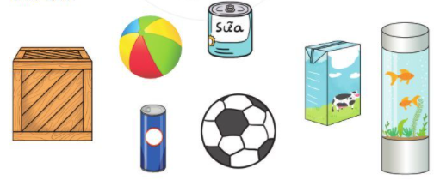

Khối hộp chữ nhật
Khối cầu
Khối trụ
Khối lập phương

Câu 8: Nam và Mai mỗi bạn vào một khu vườn chơi trò bịt mắt hái hoa và hai bạn quy định chỉ được đi thẳng để hái hoa. Hãy chọn từ chắn chắn, có thể hoặc không thể cho phù hợp. (M2 – 0,5 điểm)

Chắc chắn
Mai hái được bông hoa màu vàng.

Có thể
Nam hái được bông hoa màu đỏ.
Mai hái được bông hoa màu tím.
Không thể
Nam hái được bông hoa màu xanh.

Câu 9: Điền dấu (>, <, =) thích hợp vào chỗ chấm: (M3 – 1đ)

12 : 2 …… 5 × 3 5 × 2 ……. 2 × 5

45 : 5 …… 18 : 2 7 × 2…… 35 : 5
ĐỀ 2
Câu 1:
- C
- B
- B
- C
Câu 2:
- 83 = 80 + 3
- 670 = 600 + 70
- 103 = 100 + 3
- 754 = 700 + 50 + 4
Câu 3:
- Viết theo thứ tự từ bé đến lớn: 242, 369, 427, 898
- Viết theo thứ tự từ lớn đến bé: 898, 427, 369, 242
- Hiệu của số lớn nhất và số bé nhất bằng 898-242=656
Câu 4:
880 167 346 756
426 62 64 291
454 229 282 465
Câu 5:
- 837+39-92
- 792-564+80
c. 455-126-151
= 876-92 =228+80 =329-151
=784 =308 =178
Câu 6:
Cả hai buổi cửa hàng đó bán được số ki-lô-gam gạo là:
350+374=724(kg)
Đáp số: 724 kg gạo
Câu 7:
- Độ dài đường gấp khúc MNPQKH là: 5 x 5 = 25 (cm)
- 6 hình tam giác, 11 đoạn thẳng

Khối lập phương | 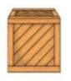
Khối trụ
Khối cầu
Hình hộp chữ nhật | 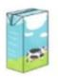

Câu 8:
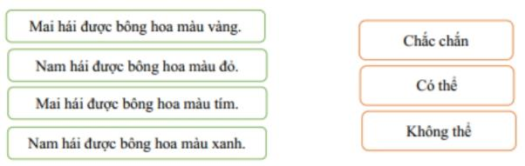
MA TRẬN ĐỀ KIỂM TRA CUỐI HỌC KÌ II (ĐỀ 1)
Môn: Toán LỚP 2
Năm học: 2021-2022

Năng lực, phẩm chất | Số câu và số điểm | Mức 1 |  | Mức 2 |  | Mức 3 |  | Tổng
 |  | TNKQ | TL | TNKQ | TL | TNKQ | TL | TNKQ | TL
SỐ HỌC-ĐẠI LƯỢNG-GIẢI TOÁN CÓ LỜI VĂN | Số câu | 4 | 1 | 1 | 2 |  |  | 5 | 3
 | Câu số | 1a,c,d  2 | 4 | 1b | 3,5
 | Số điểm | 2 | 2 | 0,5 | 2 |  |  | 2,5 | 4
YẾU TỐ HÌNH HỌC | Số câu | 1 |  |  |  |  | 2 | 1 | 2
 | Câu số | 7b |  |  |  |  | 7a,c
 | Số điểm | 0,5 |  |  |  |  | 1 | 0,5 | 1
YẾU TỐ THỐNG KÊ, XÁC SUẤT | Số câu | 1 |  |  | 1 |  | 2 | 1 | 3
 | Câu số | 6a |  |  | 6b |  | 6c  8
 | Số điểm | 0,5 |  |  | 0,5 |  | 1 | 0,5 | 1,5
Tổng | Số câu | 6 | 1 | 1 | 3 |  | 4 | 7 | 8
 | Số điểm | 3 | 2 | 0,5 | 2,5 |  | 2 | 3,5 | 6,5

MA TRẬN ĐỀ KIỂM TRA CUỐI HỌC KÌ II (ĐỀ 2)
Môn: Toán LỚP 2
Năm học: 2021-2022

Năng lực, phẩm chất | Số câu và số điểm | Mức 1 |  | Mức 2 |  | Mức 3 |  | Tổng
 |  | TNKQ | TL | TNKQ | TL | TNKQ | TL | TNKQ | TL
SỐ HỌC-ĐẠI LƯỢNG-GIẢI TOÁN CÓ LỜI VĂN | Số câu | 3 | 3 | 1 | 2 |  | 1 | 4 | 6
 | Câu số | 1a,b,d | 2,3,4 | 1c | 5,6 |  | 9
 | Số điểm | 1,5 | 3 | 0,5 | 2 |  | 1 | 2 | 6
YẾU TỐ HÌNH HỌC | Số câu | 1 |  |  |  | 2 |  | 3
 | Câu số | 7c |  |  |  | 7a,b
 | Số điểm | 0,5 |  |  |  | 1 |  | 1,5
YẾU TỐ THỐNG KÊ, XÁC SUẤT | Số câu |  |  | 1 |  |  |  | 1
 | Câu số |  |  | 8
 | Số điểm |  |  | 0,5 |  |  |  | 0,5
Tổng | Số câu | 4 | 3 | 2 | 2 | 2 | 1 | 8 | 6
 | Số điểm | 2 | 3 | 1 | 2 | 1 | 1 | 4 | 6

